Le titre du livre : .............................................................................................................................
Prénom : ......................................... Date : ............................................
Séance 1 :

Imagine la suite de l’histoire.
« Ce sera mon secret »
je dessine


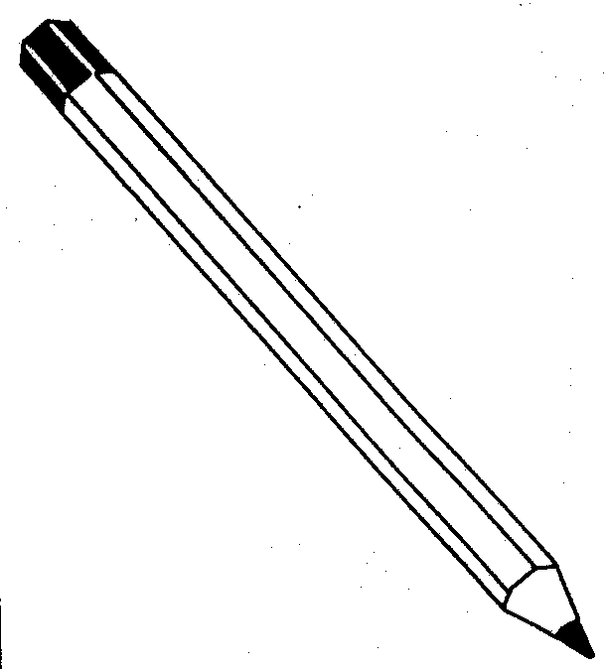
je dicte au maître ou j'écris

